HÉTPRÓBÁS-verseny 2006. október 1.
Lauder(***)1121 Budapest, Budakeszi út 48.
Kőkúti Ágnes tel:06-1/275 2240, fax: 06-1/275-2610

Lebonyolítás, szabályok (nevezés 10.00-10:30, kezdés: 10:30, lefújás 13.30, eredményhírdetés 14.30)

A verseny, a kiválasztott játékokból, szabad partnerválasztással zajlik. A résztvevők rajtszámot és versenylapot kapnak.  A versenyt két korcsoportban értékeljük:  a 10. életévüket még nem betöltöttek  és külön a 10 éven felülieket.  A mezőnyt nem választjuk szét korcsoportokra,  de a versenylapon feltüntetett életkor alapján megengedett a min. 3 évvel idősebb versenytárs kihívásának elutasítása.  A versenylapokon kell a kihívásos párbajok eredményét soronként rögzíteni.  Minden nyert párbaj 1 alap-pontot ér, ám a verseny végeredményét meghatározó számított pontszám ennek többszörösét hozza: | 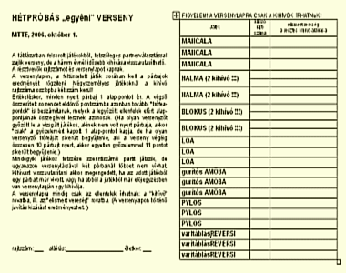
A végső összesített sorrendet eldöntő pontszámba ugyanis, a vívott párbajokért kapott további "trófea-pontok" is beszámítanak, melyek a legyőzött ellenfelek által elért alap-pontok összegével azonosak. (Ha olyan versenyzőt győzött le a vizsgált játékos, akinek nem volt nyert párbaja, akkor "csak" a győzelemért kapott 1 alap-pontot kapja, de ha olyan versenyző trófeáját sikerült begyűjtenie, aki a verseny végéig összesen10 párbajt nyert, akkor ez az egyetlen győzelem 11 pontot ér.)
A négyszemélyes játékokban párok versenyeznek és az eredényen is párok osztoznak. A győztes pár versenylapjait a vesztes pár mindkét tagja köteles aláírni, tehát ezek a párbajok duplán számítanak.
Mindegyik játékos tetszése szerinti számú partit játszik, de egy játékból csak max. három ellenfelével párbajozhat és ketten ugyanazon játékból csak egyszer párbajozhatnak, ill. egymással max. kétszer játszhatnak. Kihívást visszautasítani csak akkor megengedett, ha az adott játékból egy párbajt már vívott, vagy ha abból a játékból már előjegyzésben van versenylapján egy kihívója, ill. korcsoportos értékelés esetén: a 3, vagy több évvel idősebb kihívása is elutasítható.
A versenylapra mindig csak az ellenfelek írhatnak: a "kihívó" rovatba, ill. az "elismert vereség" rovatba.
A versenylapon történő javítás: kizárást eredményezhet.
A kétlépcsős értékelésben, előbb az elismert vereségek szerinti alap-pontszámot, majd újraértékelve: párbajonként a "trófea-értéket" kell felírni a versenylapokra. Ez utóbbiak összege adja a végső sorrendet.

Szívesen fogadjuk 5 fős iskola-i, és/vagy klub- válogatottak nevezését:
A válogatott csapatok tagjai megkülönböztetett „csapat”-versenylapot kapnak,
csak egymással párbajozhatnak, de tilos a csapaton belüliek egymás közötti párbaja.
A válogatottak értékelése a csapattagok egyéni "trófeapontos" eredményeinek összeadásával történik.

(***) Lauder Javne Zsidó Közösségi Óvoda,Általános Iskola,Gimnázium,Szakközépiskola és Alapfokú Művészetoktatási Intézmény

A játékok szabályai: (részletesebben megtalálhatók a http://tablajatekos.hu –n)

MANCALA (ki gyűjt össze többet!)  Az ábrán mutatott állásból indulva, felváltva lép a tábla hosszanti oldalain egymással szemben elhelyezkedő két játékos. | 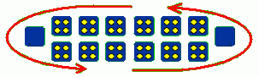
Egy lépésben, egy tetszőleges sajátoldali rekesz összes magját fel kell venni és körben (a nyíl mutatta irányban) egyenként lerakni a rekeszekbe. A jobb kéz felé eső saját gyűjtőbe tenni kell, az ellenfélébe nem.
Ha az utolsó lerakott az egyik olyan sajátoldali rekeszbe kerül, ami az előtt üres volt, akkor az azzal szembeni (ellenséges) rekesz teljes tartalma átkerül a lépő saját gyűjtőjébe.
Mindig kimarad az ellenfél, ha az éppen lépő utolsó lerakottja a saját gyűjtőjébe érkezik, azaz ilyenkor: egy újabb saját rekesz tartalmát kell felvenni és egyenként szétosztani.
Vége a partinak, ha az egyik oldal mind a hat rekesze kiürült. A gyűjtők tartalmának megszámolása előtt még, a másik oldal a saját gyűjtőjébe teszi a rekeszekben maradtakat.

HALMA (tükrözéses ugrásokkal, négyesben)  2-2 játékos versenyez egymás ellen abban, melyik páros tudja előbb felcserélni a kezdőállásban felrakott bábuit. (Az ábra színezésében: piros a kékkel, ill. zöld a sárgával igyekszik helyet cserélni.)  A lépésre következés sorrendjében lépésenként egy-egy bábut helyeznek át a játékosok: vagy bármely üres szomszédos mezőre,  vagy egy ugrássorozattal.  Ez utóbbihoz példaként, lásd és értelmezd az ábrát;  vedd észre a szabályokat a sárga bábu nyíltól-nyílig követett ugrássorozatában:  - csak üres mezőkre szabad lépni,  - ugyanarra a mezőre egy ugrás-sorozatban csak egyszer,  - egyébként, bármely bábu tükrözötten átugorható.  (***) A tükrözéses ugrás tehát azt jelenti, hogy egyenes vonalban áthaladva egy a táblán álló bábu felett, attól olyan távolságban érkezik le az ugró bábu, mint amilyen távolról indult tőle. | kezdő-állás  16x16-os táblán  4x19 db  bábuva1 | 
 | 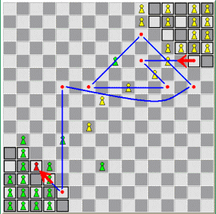

Gurítós AMŐBA ( 6 x 7 -es négyzetes kiosztású táblán)  A játékosok felváltva egyenként, lépésenként szabadon választva a tábla négy oldala közül, ütközésig „gurítják be” bábuikat, arra törekedve, hogy társukat megelőzve alakítsanak ki saját színü bábuikból összefüggően érintkező négyes vonalat.  (Az ötös sor nem nyer, de a négyes ér átlósan is.) | 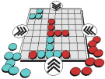

BLOKUS ( négyesben, 20x20-as táblán )  A felváltva lerakosgatós játék lényege, hogy a táblán kívülről újabb saját elem csak a már táblán lévő saját elem sarkával érintkezve tehető le és  tilos két saját (színű) elem oldallal történő érintkezése. (Lásd az ábrát!)  Négy színben, játékosonként 21-21 db elem, kezdéskor a táblán kívül áll.  A játékosok egymást követően felváltva, egyenként tetszőlegesen a saját színűekből választott elemet raknak a táblára.  Az elsőket úgy, hogy: a tábla sarokmezejét takarja,  a következőket pedig a fenti lerakási szabály betartásával.  Az a páros nyer, akinek kevesebb eleme marad (lerakatlanul) a táblán kívül.  (Pontosabban: a megmaradtakat alkotó egységnégyzetek összege számít.) | 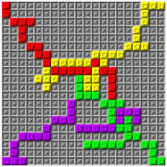  egy készlet elem (89 egység):  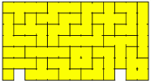

LOA (Lines Off Action, 8x8-as, vagy 6x7-es táblán)  Cél: a felrakott nyitóállásból (ábra jobb), versenytársunkat megelőzve rendezzük egyetlen „pacniba” a saját bábuinkat.  Lépés-szabály: saját bábuval léphet vonalirányban, pont annyi mezőt, ahány bábu van a kiválasztott vonalban,de ellenségest nem léphet át. | 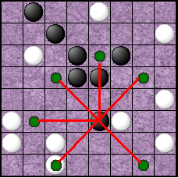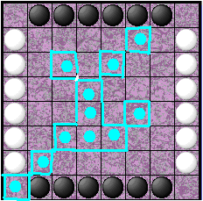
Értelmezések:
1. Ha sötét felfelé lép, akkor nyer, mert valamennyi sötét egyetlen „pacni”-t alkot, azaz: vagy oldal- szomszédosan, vagy sarok-szomszédosan összefüggően érintkezik.
2.Egy mezőn csak egy bábu állhat, tehát: ha a lépő bábu ellenségesre érkezik, akkor azt kiüti, ha pedig sajátra érkezne, azt nem lépheti meg (és a tábláról sem léphet le).
3.A lépésben csak saját bábu léphető át, ellenséges nem. (Az ábrán sötét jobbra nem léphet.)

PYLOS  Veszít az, akinek elfogy mind a 15 db bábuja és már nem tud szabályosan lépni. Az induláskor üres 4x4-es táblára lépésenként: felváltva, egyenként rakják le golyó alakú bábuikat a játékosok, az alábbi spórolási szabályok szerint: | 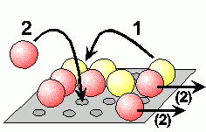
1. Lásd az ábrán „1”-el! A már táblán lévő saját (másikat nem alátámasztó) „szabad” golyó magasabbra (négy másik tetejére) felrakása lépésnek számít, (tehát ilyenkor mindig megmarad egy kinti golyó).
2. Lád az ábrán „2”-vel! Ha bármely szinten, négyzetalakban egymás mellé sikerül tenni négy saját golyót, akkor a sajátokból max. 2 db levehető a tábláról. Az éppen letett is, de olyan soha, amellyel bontást okozna.

REVERSI (varitáblás)  Mint a Reversiben, az nyer, aki a tábla megteltekor több mezőt birtokol, de a tábla formája, kiosztása és mezőszáma „meglepiként” variált.  A kezdőállásból indulva, egyik játékos a világos, a másik a sötét oldalával felfelé fordítva, egyenként váltakozva rak le korongokat és a két oldalról (akcióban) közrefogott ellenséges korongokat megfordítva, elrabolják. Lásd az ábrán: az „S” jelűek megfordulnak, az „N” jelű nem, mert az csak fordítással záródik közre. | 